Список литературы на лето для 4 класса.
Для обязательного чтения.
1. Былины (А.К. Толстой. Илья Муромец).
2. Ершов П.П. Конёк-горбунок.
3. Пушкин А.С. Сказка о мёртвой царевне и о семи богатырях.
4. Толстой Л.Н. Детство.
5. Одоевский В.Ф. Городок в табакерке.
6. Бажов П.П. Серебряное копытце.
7. Аксаков С.Т. Аленький цветочек.
8. Шварц Е.Л. Сказка о потерянном времени.
9. Житков Б.С. Как я ловил человечков.
10. Пришвин М.М. Выскочка.
11. Свифт Дж. Путешествие Гулливера.
12. Андерсен Г.Х. Русалочка. Улитка и розовый куст.
Для домашнего чтения.
СОВЕТУЕМ ПРОЧИТАТЬ.
1. Былины (И повесил Олег щит свой на вратах Царьграда. И вспомнил Олег коня своего. Ильины три поездочки).
2. Лермонтов М.Ю Дары Терека. Ашиб-Кериб.
3. Толстой Л.Н. Как мужик убрал камень.
4. Чехов А.П. Мальчики.
5. Тютчев Ф.И. Как земли печален вид.
6. Фет А.А. Весенний дождь.
7. Баратынский Е.А. Весна, весна! Как воздух чист. Где сладкий шёпот…
8. Плещеев А.Н. Дети и птичка.
9. Некрасов Н.А. Школьник. В зимние сумерки нянины сказки…
10. Бунин И.А. Листопад..
11. Брюсов В.Я. Опять сон. Детская.
12. Есенин С.А. Бабущкины сказки. Лебёдушка.
13. Цветаева М.И. Бежит тропинка с бугорка. Наши царства.
14. Пастернак Б.Л. Золотая осень.
15. Клычков С.А. Весна в лесу.
16. Кедрин Д.Б. Бабье лето.
17. Рубцов Н.М. Сентябрь.
18. Мамин-Сибиряк Д.Н. Приёмыш.
19. Чарушин Е.И. Кабан.
20. Астафьев В.П. Стрижонок скрип. Весенний остров. Конь с розовой гривой.
21. Гаршин В.М. Сказка о жабе и розе…
22. Драгунский В.Ю. Главные реки. Что любит Мишка. На садовой большое движение.
23. Голявкин В.В. Никакой я горчицы не ел.
24. Паустовский К.Г. Корзина с еловыми шишками.
25. Платонов А.П. Солдат и царица. Волшебное кольцо.
26. Пришвин М.М. Курица на столбах.
27. Булычёв К. Приключения Алисы. Девочка с планеты Земля.
28. Велтистов Е.С. Приключения Электроника.
29. Солженицын А.И. Утёнок. Шарик. Костёр и муравьи.
30. Иванов С.А. Зимняя девочка.
31. Георгиев С.Г. Домик солнечного зайца.
32. Зощенко М.М. Ёлка. Галоши и мороженое. Глупая история.
33. Никитин И.С. Русь. В синем небе плывут над полями…
34. Дрожжин С.Д. Родине.
35. Жигулин А.В. О, Родина! В неярком блеске..
36. Саша Чёрный. Серебряная Ёлка.
37. Марк Твен. Приключения Тома Сойера. Дик Бейкер и его кот.
38. Сельма Лагерлёф. Святая ночь. В Назарете. Удивительное путешествие Нильса Хольгерссона по Швеции.
39. Джон Толкиен. Фермер Джайлс из Хема. Кузнец из Большого Бутона.
40. Феликс Зальтен. Бемби.

Список литературы гражданско-патриотической направленности 1-4 класс.
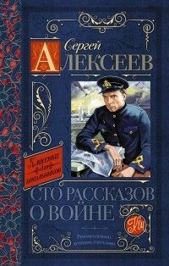 1. Алексеев С. П. Сто рассказов о войне.
В книгу известного писателя, классика детской литературы Сергея Петровича Алексеева вошли рассказы о Великой Отечественной войне, о мужестве нашего народа в дни тяжких испытаний, о великих подвигах простых солдат и командиров. Начинается книга рассказом об обороне Брестской крепости, а заканчивается рассказом "Знамя Победы".

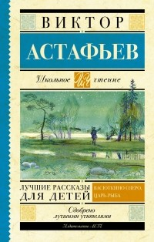 2. Астафьев В. П. Лучшие рассказы для детей.
Мальчиком, Виктор Астафьев заблудился в тайге и много дней провел один. А когда в школе все писали сочинение о том, как прошло лето, пятиклассник обо всем этом и написал. Вскоре сочинение было напечатано школьном журнале "Жив". Так появился первый рассказ для детей "Васюткино озеро" Виктора Петровича Астафьева...
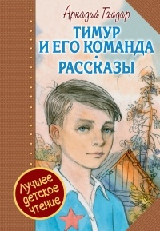 3. Гайдар А. П. Тимур и его команда.
Сказать про Тимура, что он хороший, положительный мальчик, – невозможно. Он – настоящий! Такой, каким должен быть мужчина, – ответственный, храбрый, добрый и нежный. У него было прекрасное, осмысленное отрочество, его ждёт суровая военная судьба. В книгу вошли три повести Аркадия Петровича Гайдара про Тимура: «Тимур и его команда», «Комендант снежной крепости», «Клятва Тимура». Это чтение для настоящих мальчишек.

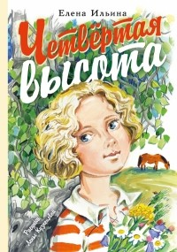 4. Ильина Е. Четвертая высота.
Елена Ильина – псевдоним Лии Яковлевны Маршак, родной сестры Самуила Яковлевича Маршака. Ее перу принадлежат множество рассказов, стихов и сказок для детей младшего и среднего возраста, но самое известное ее произведение – повесть «Четвёртая высота» (1945 г.) о Гуле Королёвой, ее детстве, юности и подвиге во время Великой Отечественной войны. Гуля (Марионелла) Королёва в детстве, еще до войны, сыграла несколько ролей в кино, и за одну из них получила путевку в Артек. Но учиться после школы пошла не в театральный институт, а в институт мелиорации, чтобы приносить настоящую пользу своему народу. Однако поработать по специальности ей не удалось: началась война, и она стала санинструктором, вытащила из-под огня около сотни бойцов. Гуля погибла в 1942 году, когда ей было всего двадцать лет. Книга «Четвёртая высота» - это настоящий памятник обыкновенной советской школьнице, отдавшей жизнь за Родину.
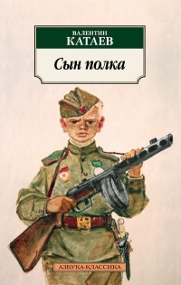 5. Катаев В. П. Сын полка.
«Ребенок и война» — одна из наиболее трагических тем в искусстве. В Ване Солнцеве, главном герое повести Валентина Петровича Катаева «Сын полка» (1944), множество осиротевших, до срока повзрослевших мальчишек военной поры узнавали себя. Значит, эта история правдива в самом высоком смысле слова. Значит, солдатам и офицерам, каждый день соприкасавшимся со смертью, даже в самых страшных условиях удавалось сохранить человечность. Они не были равнодушны к встретившимся им неприкаянным юнцам, стремились согреть, накормить их, уберечь от гибели, позаботиться об их лучшем будущем. Поэтому повесть Катаева — чтение нужное, горькое и воодушевляющее одновременно, и к тому же очень увлекательное.
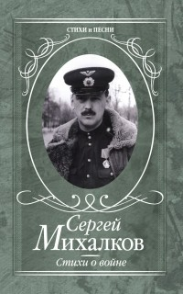 6. Михалков С. В. Стихи о войне. Дядя Степа.
В книгу Сергея Владимировича Михалкова "Стихи о войне" включены стихотворения, написанные автором во время войны, в тылу и действующей армии. Они обращены к читателям всех возрастов и социальных групп - солдатам и офицерам, труженикам тыла и угнанным в плен, матерям, женам и детям бойцов... Герой военной лирики С. Михалкова - вставший на защиту Родины народ, объединенный истинным, природным и мощным чувством патриотизма. Именно эта интонация делает книгу такой искренней и проникновенной. Вторая часть книги составлена из малоизвестных лирических стихотворений поэта, созданных в период с 1934 по двухтысячные годы.
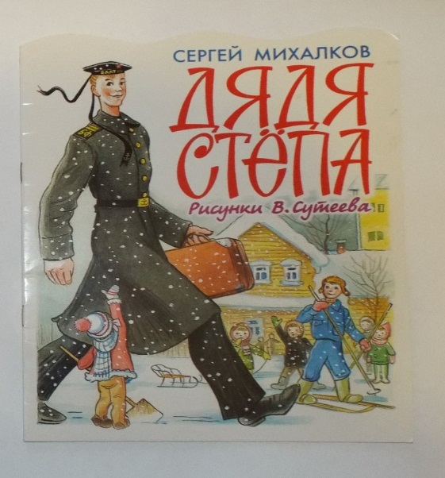 В 1935 году Сергей Владимирович Михалков опубликовал "Дядю Стёпу". Очень скоро поэма стала классикой советской детской литературы. Дети полюбили этого литературного героя и просили поэта написать новые истории про него. Так появились истории: «Дядя Стёпа – милиционер», «Дядя Стёпа и Егор» и «Дядя Стёпа – ветеран».

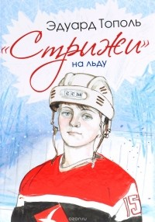 7.Тополь Э. В. «Стрижи» на льду.

Удивительные события, происходящие в повести "Стрижи" на льду Эдуарда Тополя, случились с твоим современником, мальчишкой Егором. Егор был инвалидом и не мог ходить, но после одной мистической встречи жизнь Егора круто поменялась, и он решил: "Я буду ходить!" Сила воли и сила духа помогли Егору, а любовь к хоккею сделала из бывшего инвалида настоящего чемпиона! Повесть "Стрижи" на льду" - книга о преодолении, о вере в себя и о большой любви к хоккею. Памяти Ивана Ткаченко, капитана ярославской хоккейной команды "Локомотив", и его команды посвящается.

